## 重要檔案

1. 「藍眼淚遊戲」執行檔:
2. 攝影機設定檔
3. 「手勢偵測」執行檔
4. 使用說明
5. 手勢說明

## 使用流程

[開啟專案說明影片](https://youtu.be/NxuSciEpTdU)

### 打開「手勢偵測」執行檔



會出現一個終端機介面，點擊 「Enter」鍵執行功能。

等待一段時間後(有可能會需要等約 1 分鐘)，會出現攝影機畫面，顯示現在的手勢骨架。

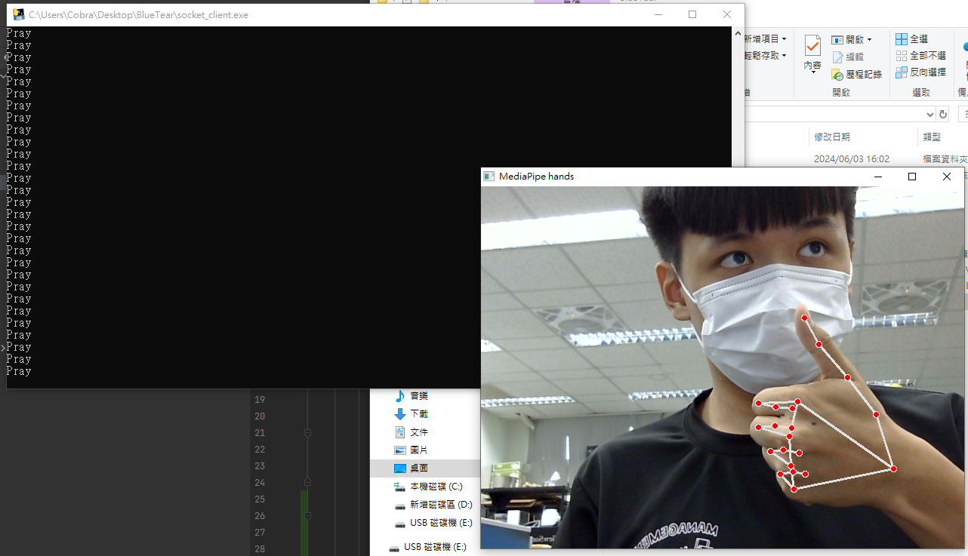

### 打開「藍眼淚遊戲」執行檔

開始體驗遊戲。

[Demo 影片](https://youtu.be/u5FYUrtseUc)

## 開發者功能

* 開發者操作
  + 點擊 ese，可以顯示偵錯畫面
  + 點擊 R 重新開始遊戲
  + 點擊 Q 離開遊戲
* 攝影機設定
  + 可以在 camera_setting.txt 中，指定攝影機要使用的編號 (內建攝影機預為為0，外接攝影機為 1)